雕庄中心幼儿园·采菱园“幼儿观察记录与分析”记录表

班级：大二班 教师：史银华

**观察日期：**2023年3月24日

**观察时间：**中午10:40

**观察地点：**大二班教室

**观察对象：**瑞瑞

**观察目的：**午餐时段的自主进餐

**观察记录：**

每天午餐前，我们有个餐前活动：菜谱播报，美味预知，今天的小小播报员是瑞瑞，他大胆自信地在同伴面前播报了今天的美味菜谱：油面筋爆炒毛白菜、百叶卷肉、菠菜鸭血汤，还给小伙伴猜了谜语。

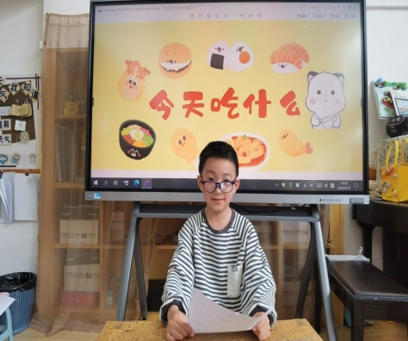 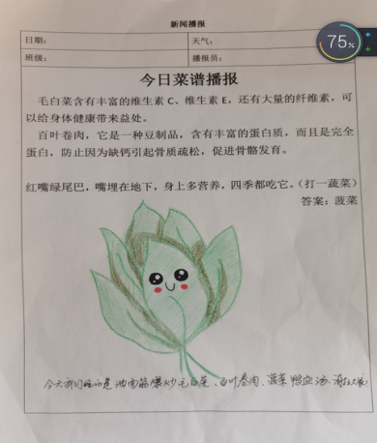

午餐时间快要到了，瑞瑞在盥洗室洗了手，做好了餐前的准备工作。

自主盛饭盛菜开始了，瑞瑞快速排到盛菜地点，就见他左手拿起碗，右手拿起菜勺，熟练的用勺子盛了一勺放碗里，似乎觉得还少了点，就又添了半勺子，盛好后转身走到座位放好菜碗，又快速排到盛饭的位置盛好饭。

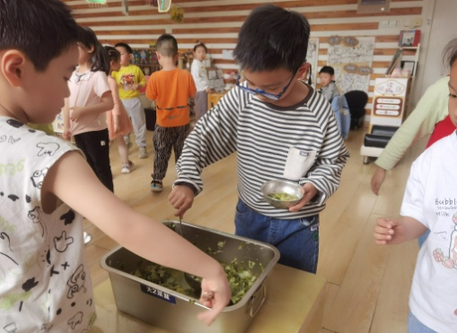 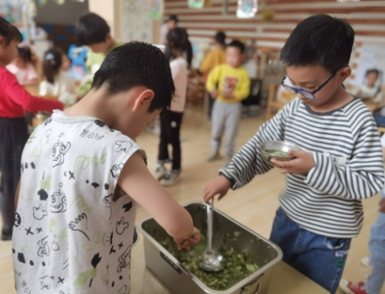

饭菜盛好后，瑞瑞回到座位，他先把眼镜摘下放到就近的区角柜子上，然后端起碗开始吃饭，他吃饭习惯非常好，吃一口饭会用筷子捡一口菜，十几分钟左右，他就把饭和菜吃完。

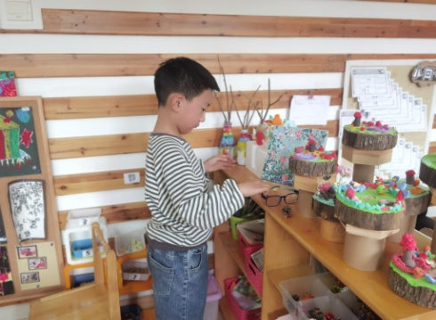 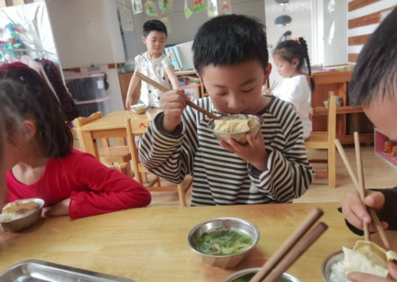

就见他端起碗走到前面，拿起大汤勺盛了满满一碗汤，小心翼翼地走回到座位，很快喝完，他把两只碗地起来，一手拿碗一手拿筷走到摆放碗筷的地方快速摆放好。接着转身去漱口擦嘴，快乐的午餐时间结束。

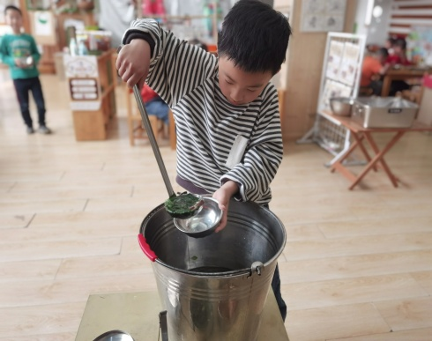 

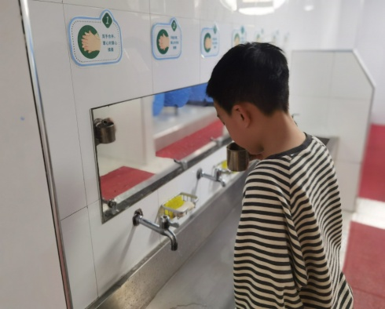 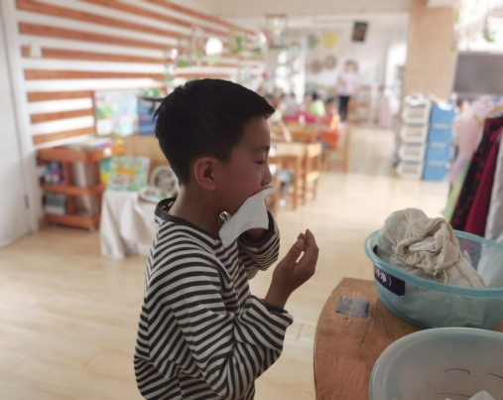

**分析及措施：**

**《指南》指出：尝试三餐一点的进餐由儿童自主完成，老师只是幼儿自主用餐的服务生之一。**

为了培养幼儿进餐的自主性与独立性，提高幼儿生活自理能力，我们支持、放手让幼儿在自主进餐中学会生活技能，提高自我服务与管理意识。

瑞瑞是一个不挑食、不偏食的小朋友，他饭前的美食播报，不仅让小朋友对今天的菜有了了解，同时对菜的营养也有了一定的认识。今天的自主进餐中，瑞瑞的自主盛饭菜、汤，自己摆放碗筷、自觉进行饭后的整理等，我们可以看到瑞瑞养成了良好的饮食习惯，自主独立，有良好的自我服务、自我管理的能力。

**《3-6岁儿童学习与发展指南》指出“幼儿应具有本的生活自理能力。”**幼儿进餐环节是幼儿在园一日活的重要组成部分，也是可通过指导和学习，成为幼力所能及的事情之一，其背后的教育价值，值得教师挖掘与应用。

自主进餐让我们感受到幼儿的潜力是无穷的，我们相信，通过这样的自主管理，瑞瑞积累了管理时间的机会和经验，慢慢迁移到一日活动的各个环节，一定能更好地帮助到他以后的学习生活中。